Spanish 2 ACP Summer Assignment

Incoming Spanish Student,
Welcome to Red Bank Catholic’s Spanish Program! In order to be sure that you are at the right level and prepared for this course, we have created this assignment for you to complete throughout the summer. For assistance and explanations, you may use our online Avancemos 1 Textbook by visiting the website below and logging in. You may also visit the free website, classzone.com and go to the Avancemos 1 Textbook where there are premade flashcards to practice vocabulary. Please work on this assignment to help review or introduce the vocabulary and grammar topics that must be understood prior to starting your Spanish 2 course. If you are having trouble with specific sections or questions, highlight the section. The completed packet should be printed and handed to your teacher upon request in September.

Online Textbook: Avancemos 1
Website: my.hrw.com
User Name: rcaseys
Login: w4k6b
If you have any questions, please feel free to email me at piroson@redbankcatholic.com.

Have a wonderful summer!

The Spanish Department

Incoming Freshmen Leveling into Spanish 2 ACP
Vocabulario: Identify the words or phrases in the lists below. You may create your own flashcards or go to the classzone.com website to practice the premade flashcards for each chapter.
Unidad 1 Lección 1
Unidad 1 Lección 2

Describe Yourself and Others
¿Cómo eres?

Personality
artístico(a)
atlético(a)
bueno(a)
cómico(a)
desorganizado(a)
estudioso(a)
inteligente
malo(a)
organizado(a)
perezoso(a)
serio(a)
simpático(a)
trabajador(a)

Appearance
alto(a)
bajo(a)
bonito(a)
grande
guapo(a)
joven (pl. jóvenes)
pelirrojo(a)
pequeño(a)
viejo(a)
Tengo...
Tiene...
pelo rubio
pelo castaño

People
el (la) amigo(a)
la chica
el chico
el (la) estudiante
el hombre
la mujer
la persona

Other Words and Phrases
muy
un poco
porque
todos(as)

Talk About Activities
alquilar un DVD
andar en patineta
aprender el español
beber
comer
comprar
correr
descansar
dibujar
escribir correos electrónicos
escuchar música
estudiar
hablar por teléfono
hacer la tarea
jugar al fútbol
leer un libro
mirar la televisión
montar en bicicleta
pasar un rato con los amigos
pasear
practicar deportes
preparar la comida
tocar la guitarra
trabajar

Snack Foods and Beverages
el agua (fem.)
la fruta
la galleta
el helado
el jugo
las papas fritas
la pizza
el refresco

Say What You Like and Don’t Like to Do
¿Qué te gusta hacer?
¿Te gusta...?
Me gusta...
No me gusta...

Other Words and Phrases
la actividad
antes de
después (de)
la escuela
más
o
pero
también

Unidad 2 Lección 1
Numbers 11 to100
once
doce
trece
catorce
quince
dieciséis
diecisiete
dieciocho
diecinueve
veinte
veintiuno
veintidós
veintitrés
veinticuatro
veinticinco
veintiséis
veintisiete
veintiocho
veintinueve
treinta
treinta y uno
cuarenta
cincuenta
sesenta
setenta
ochenta
noventa
cien

Tell Time and Discuss Daily Schedules
¿A qué hora es...?
¿Qué hora es?
A la(s)...
Es la... / Son las...
de la mañana
de la tarde
de la noche
la hora
el horario
menos
el minuto
...y cuarto
...y (diez)
...y media

Describe Frequency
de vez en cuando
muchas veces
mucho
nunca
siempre
todos los días

Describe Classes
School Subjects
el arte
las ciencias
el español
la historia
el inglés
las matemáticas

Classroom activties
contestar
enseñar
llegar
necesitar
sacar una buena / mala nota
tomar apuntes
usar la computadora

Other Words and Phrases
casi
¿Cuántos(as)...?
difícil
en
el examen (pl. los exámenes)
fácil
hay...
muchos(as)
tarde
temprano
tener que

Unidad 2, Lección 2
Describe Classroom Objects

el borrador Other Words and Phrases

la calculadora
el cuaderno ¿(A)dónde?
el escritorio ¿Cuándo?
el lápiz (pl. los lápices) cuando
el mapa el problema
la mochila
el papel
el pizarrón (pl. los pizarrones)
la pluma
la puerta
el reloj
la silla
la tiza
la ventana

Describe Classes
aburrido(a)
divertido(a)
interesante

Say Where Things Are Located
al lado (de)
cerca (de)
debajo (de)
delante (de)
dentro (de)
detrás (de)
encima (de)
lejos (de)

Places in School
el baño
la biblioteca
la cafetería
el gimnasio
la oficina del (de la) director(a)
el pasillo

Talk About How You Feel
cansado(a)
contento(a),
deprimido(a)
emocionado(a)
enojado(a)
nervioso(a)
ocupado(a)
tranquilo(a)
triste

Unidad 3, Lección 1
Unidad 3, Lección 2

Talk About Family and Responsibilities
la abuela
el abuelo
los abuelos
la familia
la hermana
el hermano
los hermanos
la hija
el hijo
los hijos
la madrastra
la madre
el padrastro
el padre
los padres
el (la) primo(a)
los primos
la tía
el tío
los tíos

Give Dates
¿Cuál es la fecha?
Es el... de....
el primero de...
el cumpleaños
¡Feliz cumpleaños!
la fecha de nacimiento

Pets
el (la) gato(a)
el (la) perro(a)

Ask, Tell and Compare Ages
¿Cuántos años tienes?
Tengo... años.
mayor
menor

Other Words and Phrases
vivir
ya
Numbers from 200 to 1,000,000
doscientos(as)
trescientos(as)
cuatrocientos(as)
quinientos(as)
seiscientos(as)
setecientos(as)
ochocientos(as)
novecientos(as)
mil
un millón (de)
Months
enero mayo septiembre
febrero junio octubre
marzo julio noviembre
abril agosto diciembre

Talk About Foods and Beverages
Meals
el almuerzo
la bebida
la cena
compartir
la comida
el desayuno
vender

For Breakfast
el café
el cereal
el huevo
el jugo de naranja
la leche
el pan
el yogur

For Lunch
la hamburguesa
el sándwich de jamón y queso
la sopa

Fruit
la banana
la manzana
las uvas

Describe Feelings
tener ganas de...
tener hambre
tener sed

Ask questions
¿Cómo?
¿Cuál(es)?
¿Por qué?
¿Qué?
¿Quién(es)?

Other Words and Phrases
ahora
Es importante.
horrible
nutritivo(a)
otro(a)
para
rico(a)

Unidad 4, Lección 1
Unidad 4, Lección 2
Describe Places in Town
el café
el centro
el cine
el parque
el restaurante
el teatro

Describe Events in Town
el concierto
las entradas
la música rock
la película
la ventanilla

Getting Around Town
a pie
la calle
en autobús
en coche
encontrar (ue)
tomar

In a Restaurant
el (la) camarero(a)
costar (ue)
la cuenta
de postre
el menú
la mesa
el plato principal
la propina

Ordering from a Menu
pedir (i)
servir (i)

For Dinner
el arroz
el bistec
el brócoli
la carne
la ensalada
los frijoles
el pastel
la patata
el pescado
el pollo
el tomate
las verduras

Other Words and Phrases
allí
almorzar (ue)
aquí
dormir (ue)
el lugar
poder (ue)
tal vez
ver
volver (ue)

Talk About Shopping
el centro comercial
¿Cuánto cuesta(n)?
Cuesta(n)...
el dinero
el dólar
el euro
ir de compras
pagar
el precio
la tienda

Expressions with tener
tener calor
tener frío
tener razón
tener suerte

Describe Clothing
la blusa
los calcetines
la camisa
la camiseta
la chaqueta
feo(a)
el gorro
los jeans
llevar
nuevo(a)
los pantalones
los pantalones cortos
la ropa
el sombrero
el vestido
los zapatos

Colors
amarillo(a)
anaranjado(a)
azul
blanco(a)
marrón (pl. marrones)
negro(a)
rojo(a)
verde

Discuss Seasons
la estación (pl. las estaciones)
el invierno
el otoño
la primavera
el verano

Other Words and Phrases
durante
cerrar (ie)
empezar (ie)
entender (ie)
pensar (ie)
preferir (ie)
querer (ie)
Unidad 5, Lección 1
Unidad 5, Lección 2

Plan a Party
bailar
cantar
celebrar
dar una fiesta
las decoraciones
decorar
la fiesta de sorpresa
el globo
los invitados
invitar a
salir
el secreto
venir

Talk About Gifts
abrir
buscar
envolver (ue)
el papel de regalo
recibir
el regalo
traer

Talk About Chores and Responsibilities
acabar de…
ayudar
barrer el suelo
cocinar
cortar el césped
darle de comer al perro
deber
hacer la cama
lavar los platos
limpiar (la cocina)
limpio(a)
pasar la aspiradora
planchar la ropa
poner la mesa
los quehaceres
sacar la basura
sucio(a)

Other Words and Phrases
decir
hay que,
poner
si
todavía

Describe a House
el apartamento
el armario
bajar
la casa
la cocina
el comedor
el cuarto
la escalera
ideal
el jardín (pl. los jardines)
el patio
el piso
la planta baja
la sala
subir
el suelo

Describe Household Items
la cosa
el disco compacto
el lector DVD
el radio
el televisor
el tocadiscos compactos
los videojuegos

Furniture
la alfombra
la cama
la cómoda
las cortinas
el espejo
la lámpara
los muebles
el sillón (pl. los sillones)
el sofá

Ordinal Numbers
primero(a)
segundo(a)
tercero(a)
cuarto(a)
quinto(a)
sexto(a)
séptimo(a)
octavo(a)
noveno(a)
décimo(a)

Unidad 6, Lección 1

Sports
el básquetbol
el béisbol
el fútbol americano
nadar
la natación
patinar
patinar en línea
el tenis
el voleibol

Sports Equipment
el bate
el casco
el guante
los patines en línea
la pelota
la raqueta

Talk About Sports
comprender las reglas
favorito(a)
ganar
el partido
peligroso(a)
perder (ie)

Locations and People
los aficionados
el (la) atleta
el campeón (pl. los campeones), la campeona
el campo
la cancha
el equipo
el estadio
el (la) ganador(a)
el (la) jugador(a)
la piscina

Unidad 1 Lección 1
The verb Gustar – page 42 & page 145
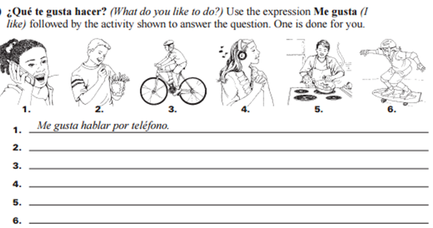
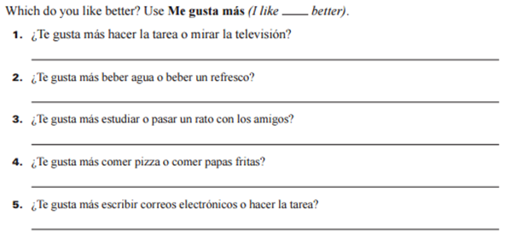
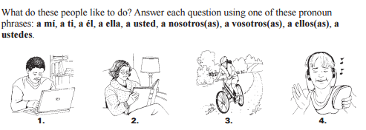
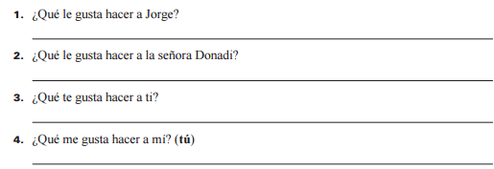
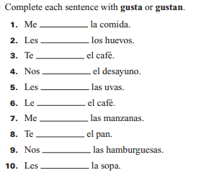
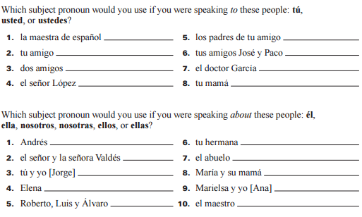
Subject pronouns – page 37

The verb SER – page 37
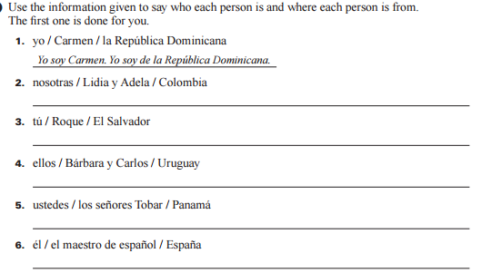
Unidad 1 Lección 2
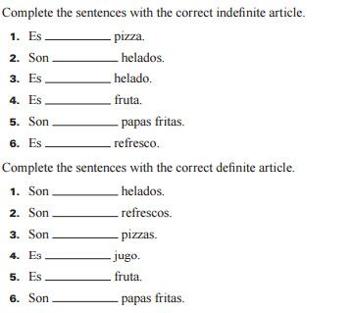
Definite and Indefinite Articles – page 61

Descriptive adjectives and agreement with nouns – page 66
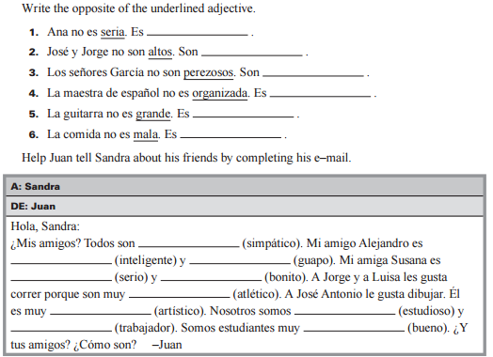

Unidad 2 Lección 1
The verb TENER- page 91
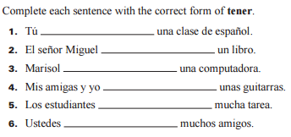

Tener + que + infinitive – page 91
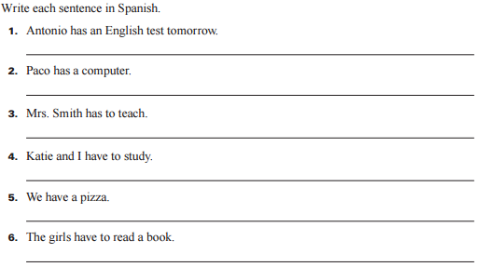
Present Tense –AR verbs – page 96
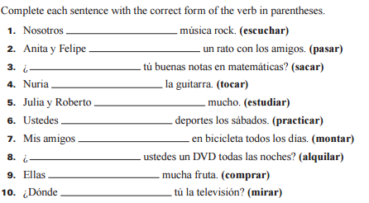

Unidad 2, Lección 2
The verb ESTAR & location phrases – page 115
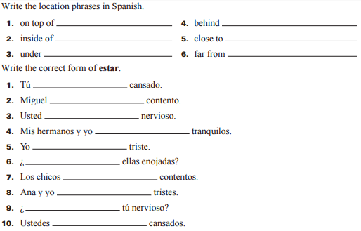
The verb IR – page 120
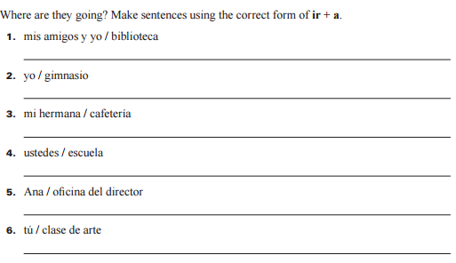
Unidad 3, Lección 1
Present Tense –ER & -IR verbs – page 150
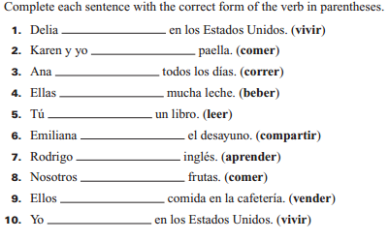
Unidad 3, Lección 2
Possessive Adjectives – page 169

Comparatives – page 174

Unidad 4, Lección 1
Stem Changing Verbs eie – page 199

Direct Object Pronouns – page 204

Unidad 4, Lección 2
Stem Changing Verbs oue – page 223

Stem Changing Verbs ei – page 228

Unidad 5, Lección 1
Ser & Estar -page 253

Ordinal Numbers – page 258

Unidad 5, Lección 2
More Irregular Verbs - page 277

Affirmative Tú Commands – page 282

Unidad 6, Lección 1
The Verb Jugar - page 307

Saber & Conocer – page 312

